1. Nombre del cliente numero 6

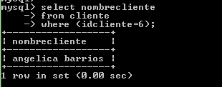

1. línea del producto numero 2

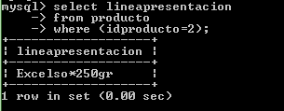

1. Suma de cantidad de pedido producto 1



1. Pedido que realizo Martha Pacheco 
2. Imprimir los clientes

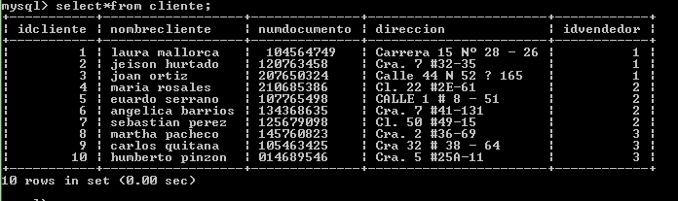

1. Clientes en orden alfabético

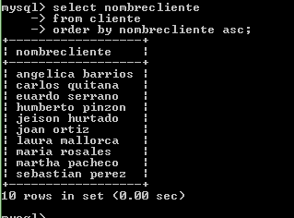

1. Promedio de los precios

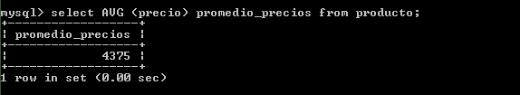

1. Dirección del cliente numero 6

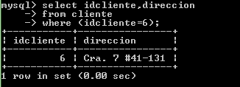

1. Presentaciones el producto y su precio

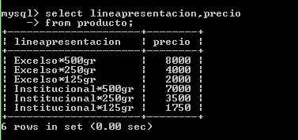

1. Imprimir la tabla producto

